

|  |
| --- |
| PROCEDURA |

Controllo di Consistenza dell’Archivio

|  |  |  |  |  |  |  |  |  |  |  |  |  |  |  |  |
| --- | --- | --- | --- | --- | --- | --- | --- | --- | --- | --- | --- | --- | --- | --- | --- |
| |  |  |  | | --- | --- | --- | | **Storia delle modifiche del documento** | | | | **Versione** | **Variazioni** | **Data** | | 1.0 | Prima Emissione |  | |  |  |  | |  |  |  | |
| |  | | --- | |  | | Il presente documento è rilasciato sotto la licenza **Attribuzione - Non commerciale** delle Creative Commons | |

**INDICE**

1. Introduzione 4

Scopo della procedura 4

Schema 4

Campo di applicazione 4

Evoluzioni previste 4

2. Generazione dei report 6

3. Analisi dei report 6

4. Approfondimenti 7

5. Matrice delle Responsabilità 8

# Introduzione

## Scopo della procedura

La presente procedura descrive le modalità con cui viene effettuato il controllo di consistenza dell’archivio, ovvero la verifica che tutti i documenti correttamente versati, escludendo quindi i versamenti errati, siano stati effettivamente inseriti nell’archivio o siano in fase di inserimento; il controllo si basa essenzialmente sul numero di componenti (file) versati e archiviati.

## Schema

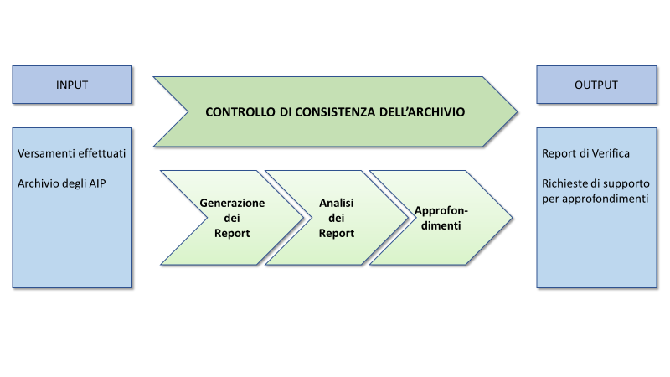

## Campo di applicazione

La presente procedura si applica a tutti gli enti produttori che conservano presso il ParER, indipendentemente da quale sia l’ente gestore che intermedia il processo di conservazione.

La presente procedura sarà applicabile con gli opportuni adattamenti anche da altri enti conservatori che utilizzano il sistema di conservazione del ParER, limitatamente agli enti produttori da loro gestiti.

## Evoluzioni previste

Il processo è ancora in divenire e verrà sviluppato secondo le seguenti fasi:

* la prima, descritta nell’attuale versione di questo documento, è ad elevata manualità; prevede la produzione manuale del report di controllo su richiesta e si applica solo al Conservatore ParER;
* la seconda prevede l’automazione del processo di produzione del report di controllo in base a un calendario prestabilito, e verrà estesa a tutti i Conservatori che utilizzano il sistema del ParER.

Qui di seguito è descritta in dettaglio solo la fase 1.

# Generazione dei report

Periodicamente il Responsabile della Funzione Archivistica di Conservazione chiede al supporto tecnico l’esecuzione del report di controllo.

Il report di controllo viene inviato per mail al Responsabile della Funzione Archivistica di Conservazione.

# Analisi dei report

il Responsabile della Funzione Archivistica di Conservazione verifica il contenuto del report, che per ogni Ente / Struttura versante riporta i seguenti indicatori:

* Numero componenti nei SIP: numero dei componenti presenti nei SIP di versamento di unità documentaria e di aggiunta documento. Rappresenta il totale dei componenti ricevuti dal Sistema
* Numero dei componenti in SIP annullati: numero dei componenti presenti nei SIP di cui è stato annullato il versamento. Vanno sottratti dai componenti presenti nei SIP versati. L’annullamento del versamento comporta la cancellazione logica degli oggetti versati
* Numero dei componenti presi in carico ancora da elaborare: numero dei componenti presenti nei SIP di versamento di unità documentaria per i quali ancora non è stato generato il relativo AIP
* Numero dei componenti negli AIP in aggiornamento: numero dei componenti presenti nei SIP di aggiunta documento per i quali ancora non è stato aggiornato il relativo AIP
* Numero dei componenti negli AIP: numero dei componenti presenti negli AIP
* Numero dei componenti nei Volumi di conservazione: numero dei componenti presenti nei Volumi di conservazione
* Differenza tra componenti ricevuti e componenti conservati: i componenti ricevuti sono calcolati sottraendo i componenti nei versamenti annullati al totale dei componenti versati; i componenti conservati sono calcolati sommando i componenti non ancora elaborati a quelli presenti negli AIP o nei Volumi di conservazione.

Un valore diverso da zero nell’ultimo indicatore indica una possibile perdita di dati.

# Approfondimenti

Qualora tramite il report di controllo della consistenza non rilevi alcuna inconsistenza, il Responsabile della Funzione Archivistica di Conservazione provvede ad archiviare il report nel repository documentale del ParER, assieme alle altre evidenze di funzionamento del servizio.

Qualora invece rilevi qualche inconsistenza, provvede ad aprire una segnalazione di richiesta di supporto con carattere di urgenza.

La richiesta viene esaminata congiuntamente dai Responsabile dei Servizi Tecnologici ed Infrastrutture e Responsabile dell’Area Tecnologie e Sviluppo dei Sistemi di Conservazione; se nell’ambito dell’esercizio dei sistemi non risulta che si siano verificati incidenti che potrebbero avere compromesso l’integrità tecnica dei dati, la richiesta viene presa in carico dallo sviluppo.

# Matrice delle Responsabilità

|  |  |  |  |
| --- | --- | --- | --- |
| Ruolo Organizzativo  Responsabilità | Responsabile Funzione Archivistica di Conservazione | Responsabile dell’Area Tecnologie e Sviluppo dei Sistemi di Conservazione | Responsabile dei Servizi Tecnologici ed Infrastrutture |
| Generazione dei report | **A** | **R** |  |
| Analisi dei report | **R / A** |  |  |
| Approfondimenti | **R / A** | **C** | **C** |

* **R, Responsible**: ha il compito di svolgere una particolare attività
* **A, Accountable**: è responsabile dei risultati dell’attività o ha un ruolo di approvatore
* **C, Consulted**: è coinvolto attivamente nel processo indirizzando le azioni da compiere o le decisioni da prendere
* **I, Informed**: è mantenuto informato sulle azioni da compiere o sulle decisioni prese. Il soggetto informato non può influenzare il risultato